ОТДЕЛ ОБРАЗОВАНИЯ АДМИНИСТРАЦИИ
ВАДИНСКОГО РАЙОНА

П Р И К А З

№ 89 31.10.2019

c.Вадинск

О поощрении

В соответствии с Положением об отделе образования, утвержденного Постановлением администрации Вадинского района от 11.04.2018г. № 158 «Об утверждении Положения об отделе образования администрации Вадинского района в новой редакции», в целях стимулирования,

п р и к а з ы в а ю:
1.Объявить благодарность Бураевой Галине Николаевне, директору Муниципального общеобразовательного учреждения средней общеобразовательной школы с. Вадинск за победу во Всероссийском открытом конкурсе «Лучшие Руководители РФ», за активный обмен опытом лучших управленческих практик.
2. Занести настоящую запись в трудовую книжку.
3.Контроль за исполнением приказа возложить на заведующего методическим кабинетом отдела образования администрации Вадинского района.

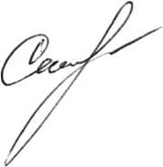
Начальник отдела образования Г.В.Семисчастнова

